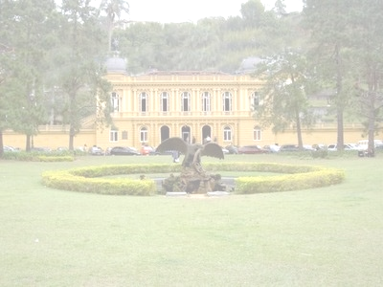

ESTADO DO RIO DE JANEIRO
CÂMARA MUNICIPAL DE PETRÓPOLIS

A Câmara Municipal de Petrópolis convida Vossa Senhoria para a Audiência Pública que terá como tema “Remoções na BR-040 e a Violação ao Direito à Moradia Digna", a realizar-se no dia 06 de maio de 2015, quarta-feira, às 18h30, no Plenário da Câmara, Praça Visconde de Mauá nº 89, Centro, Petrópolis, RJ.

Paulo Igor  Presidente | Silmar Fortes  Vereador

